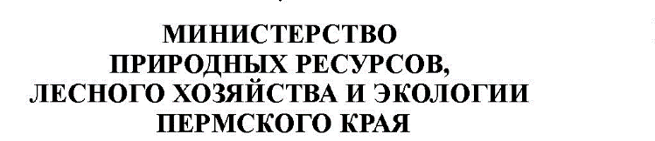
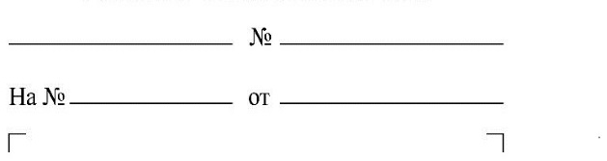
ул.Попова 11, г.Пермь, 614085
Тел.(342) 233-27-57, факс (342) 233-20-99
E-mail:min2@priroda.permkrai.ru
www.priroda.permkrai.ru
ОКПО 78891558 ОГРН 1065902004354
ИНН/КПП 5902293298/590201001
Главам муниципальных образований Пермского края
(по списку)

О размещении информационных материалов

В целях информирования общественности и в рамках подготовки Министерства природных ресурсов, лесного хозяйства и экологии Пермского края к организации и проведению общественных обсуждений материалов, обосновывающих лимит добычи охотничьих ресурсов в Пермском крае
на период с 01 августа 2023 года до 01 августа 2024 года, просим в срок
до 03 марта 2023 г. разместить на официальных сайтах администраций муниципальных образований Пермского края прилагаемые Предварительные материалы, обосновывающие лимит и квоты (объем) добычи охотничьих ресурсов в Пермском крае на период с 01 августа 2023 года до 01 августа 2024 года, а также уведомление о дате и месте проведения общественных обсуждений.
Приложение: на 50 л. в 1 экз.
Заместитель министра,
Переплетов Михаил Игоревич
(342) 236 37 43
начальника управления по охране
и использованию объектов животного мира Д.Н. Дудников

